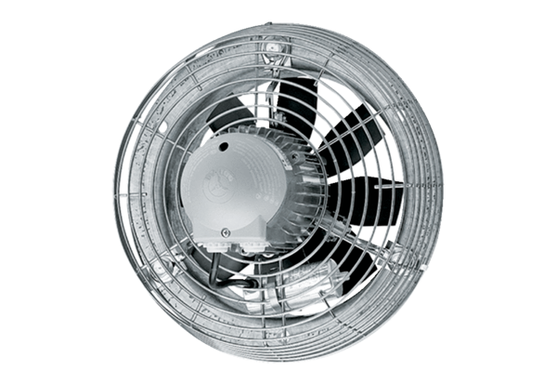Axiální nástěnný ventilátor EZS 30/2 BObsah dodávky: 1 kusSortiment: C
Typové číslo: 0094.0004Výrobce: MAICO

